Проект «Перо»
средняя группа
Воспитатель МБДОУ д/с №21 Зайцева Л.Н.
Цель: Развивать познавательную активность детей, побуждать детей находить ответы на свои вопросы самостоятельно, используя разные источники.
Задачи:
- Развития у детей способов познания, как наблюдения, обследование предметов, экспериментирования, сравнения и сопоставления, классификация, рассуждения и умозаключения, использование и построение моделей, необходимых для решения познавательных задач.
- Установить связь между строением пера и образом жизни птиц.
- Познакомить со строением махового и пухового пера.
- Сформировать представление о пагубном влиянии на водоплавающих птиц загрязнение водоемов, рек, морей нефтью.
- Воспитывать доброжелательность, чувство сострадания к птицам, попавшим в беду.
- Развивать самостоятельность.
Предполагаемые результаты:
- Дети получат представления о свойствах пера птицы.
- Повысится познавательная активность детей.
- У детей обогатятся средства и способы познания.
- У детей будут развиваться психические функции: восприятие, внимание, мышление, память.
- Дети научаться бережному отношению к птицам.
Участники проекта: дети средней группы, воспитатели, родители.
Продолжительность проекта: - неделя

Проект начался с вопроса детей «Зачем птицам перья?»
Вот что узнали мы с детьми из энциклопедии про перья
Перья — сложнейшие роговые образования кожи птиц — преобразовались в процессе эволюции из чешуй древних пресмыкающихся. Легкие, сохраняющие тепло, эластично пружинящие и при этом очень крепкие, они образуют равномерный слой, который защищает птиц от всевозможных вредных воздействий окружающей среды — перегрева, холода, сырости и ветра, препятствует потере тепла, делают поверхность тела птицы гладкой и, когда она находится в полете, воздух без большого сопротивления обтекает ее туловище. Благодаря перьям создается подъемная сила и тяга. Кроме того, с их помощью птица регулирует направление полета.
Чтобы познакомиться со свойствами пера, мы с детьми решили провести опыты с перьями.
К нам в гости пришел Лесовичок и рассказал.
" По лесу летало, в воде болтыхалось
В воду упало и сухим стало". ( Перо)
Перья встречаются только у птиц и являются сложной структурой и играют важную роль для полета.
. Тело птицы заведомо создано для полета, поэтому перья являются крайне важным элементом.
. Перья _один из самых сложных отростков ,которые существуют у животных.
. Перья имеют удивительное многообразие расцветок, форм и размеров.
Рекордсменом по колличеству перьев является лебедь, при длине тела 120 см и весе до 6 кг у него больше всего перьев на теле около 25 тысяч. Меньше всего перьев у птички колибри до 1000 перьев. А вес птицы до 20 грамм, длира до 20 см.
Цвет перьев зависит от поступления в перья из слоя птицы. Цвет перьев реализует разнообразные функции, такие, как : защитная окраска, различение полов.
Дальше мы с детьми работали в лаборатории Знайки:
- Как вы думаете, какую роль играют перья для птиц?
- Будем дальше искать ответ? Для этого пройдем в лабораторию к профессору Знайке и исследуем, как устроено перо.
- Чем отличаются птицы от животных? Людей?
- А за счет чего летают птицы?
- А крылья у всех птиц одинаковые?

1 опыт.
На столе различные перья, ищем отличия.
(разные по цвету, размеру)
-Найдите самое длинное перо.
-Это перо называется (маховое).Эти перья расположены по краям крыльев. Потрогайте перо. Какое оно?
(плотное, жесткое, большое )
-обследуем пальчиками.
-Интересно, легкое оно или тяжелое?
Дети кладут на одну руку перо, на другую камень.
Делают вывод — легкое.
За счет чего перо легкое? Потому что стержень пустой.
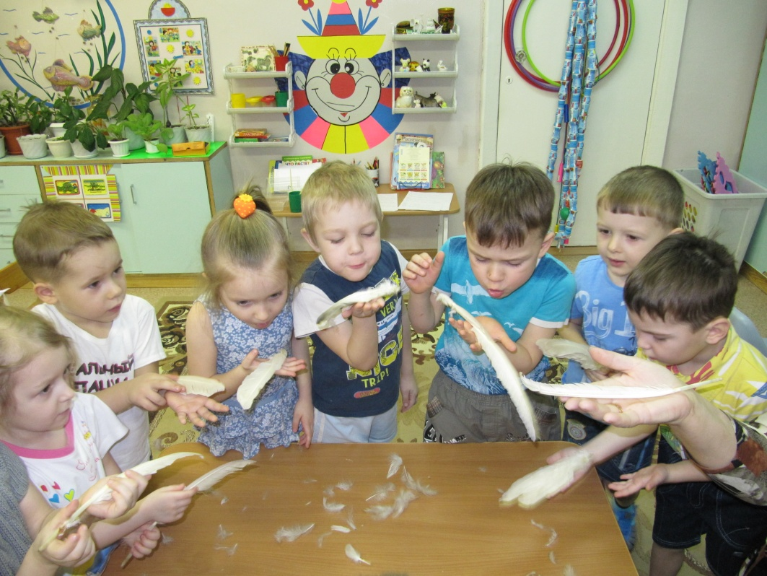
2 опыт.
А какие еще перья лежат у вас? Дети взяли по пёрышку, потрогали их, провели по руке, по лицу, помахали ими, положили на ладонь и подули на них, перья полетели.
Результат: перышки очень легкие, мягкие, пушистые, умеют летать.
Вывод: они легкие и теплые.
3 опыт: Перед детьми чашечки с водой. Положили перышки на воду и подули. Перышки поплыли.
Результат: Перышки легкие и не только летают, но и плавают.
Вывод: Перышки летают и плавают.
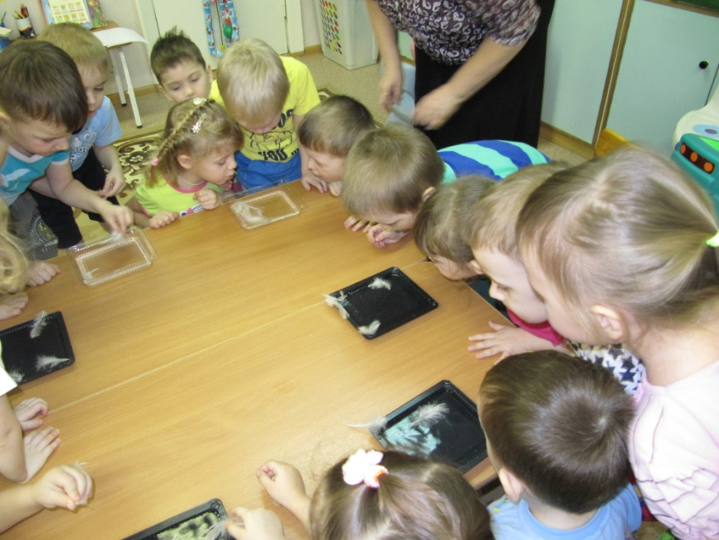

4 опыт. Перышки опустить в чашечку, в которую налито подсолнечное масло. Что с ними произошло? Они слиплись, потяжелели.
Результат: Масло и нефть губит пух птицы.
Вывод: Пух тяжелый не летает.
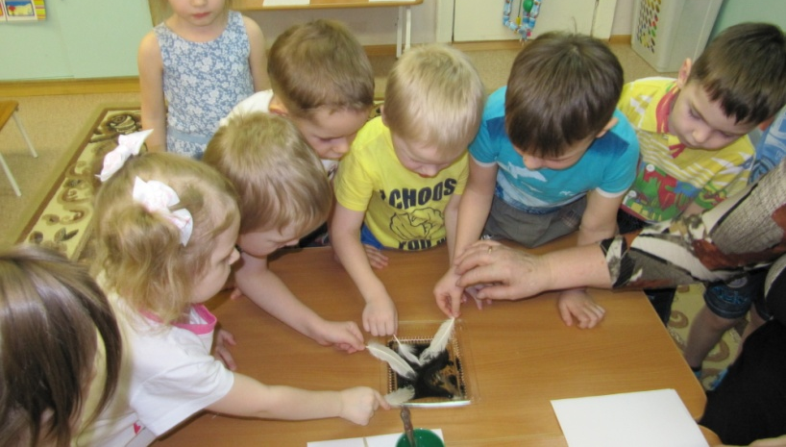
5 опыт. Дети встали в круг и одновременно подкинули перышки вверх, посмотреть, как они летают, кружатся.
Результат: Когда перышек много, то они красиво летят, кружатся.
Вывод: Хоровод перышек - это очень красиво, как снежинки зимой.

